**LAPORAN**

(*laporan ini dibuat untuk memenuhi tugas besar Interaksi Manusia Dan Komputer)*

**TABUNGAN MAHASISWA**



Disusun oleh :

1. Muhammad Fahad Solihin *(Leader)*
2. Muhammad Firmansyah *(Designer)*
3. Mohammad Yusuf Zidan Al Zanjani *(Front End)*
4. Nisa Apriliani *(Tester)*
5. Muhammad Ogi Zahari *(Dokumenter)*
6. Bakhits Andika *(Presentasi)*

### PROGRAM STUDI TEKNIK INFORMATIKA

### FAKULTAS TEKNIK

### UNIVERSITAS SURYAKANCA

### CIANJUR

### 2022

**KATA PENGANTAR**

Kampus yang belum menerapkan teknologi (by system) secara menyeluruh. Diantaranya yaitu tabungan mahasiswa . Dalam sistem yang berjalan saat ini pembayaran tabungan masih manual dan data dimasukkan ke dalam Microsoft Access 2010 oleh satu orang bendahara Kampus dimana memiliki kemungkinan akan terjadi kesalahan atau ketidaktepatan dalam memasukkan nominal tabungan, mahasiswa tidak dapat mengetahui jumlah saldo yang dimiliki, tidak memungkinkan para mahasiswa untuk dapat menabung setiap harinya dan hanya dapat dipergunakan di perguna kan oleh mahasiswa teknik Sehingga diperlukan adanya sistem tersendiri bagi tabungan siswa yaitu sistem informasi tabungan mahasiswa berbasis web. Penelitian ini menggunakan metode analisa PIECES (Performance, Information, Economy, Control, Efficiency, Service), elisitasi kebutuhan sistem serta pemodelan sistem menggunakan UML (Unified Modeling Language) untuk menggambarkan secara visualisasi, yang selanjutnya diimplementasikan dengan bahasa pemrograman PHP (Hypertext Preprocessor) dengan basis data MySQL sebagai database yang digunakan. Sistem Informasi Tabungan mahsiswa berbasis web ini diharapkan mampu mengatasi permasalahan yang ada, mengingat manfaat dari tabungan ini cukup penting.

Dengan Hormat,

Penulis

**BAB I**

**PENDAHULUAN**

1. **LATAR BELAKANG**

Hampir semua aspek kehidupan memanfaatkan teknologi informasi untuk memenuhi kebutuhan yang ada. Begitu pun hal tersebut berlaku dalam bidang pendidikan. Mulai dari tingkat dasar sampai dengan perguruan tinggi diharapkan bahkan diharuskan untuk menerapkan teknologi dalam proses belajar mengajar. Tidak hanya sampai disitu tetapi juga dalam pelayanan administrasi atau pelayanan lainnya yang berhubungan dengan para mahasiswa dan para pengajar pun demikian dengan tujuan mempermudah dalam proses belajar mengajar, proses pengolahan data sampai dengan disajikannya suatu laporan yang akurat. ada baiknya tabungan tersebut memiliki sistem sendiri dan berbasis web agar mahasiswa pun bisa ikut ambil bagian dalam sistem tabungan tersebut serta tidak terbatas hanya menabung satu bulan sekali tetapi juga kapan pun para siswa ingin menabung dan bisa dipergunakan untuk pembayaran keperluan lain yang berkaitan dengan kegiatan kampus.

1. **RUMUSAN MASALAH**

Rumusan permasalahan penelitian yang dapat ditarik adalah sebagai berikut :

1. Bagaimana sistem tabungan mahasiswa yang berjalan saat ini di kampus ?
2. Apa saja kekurangan serta hambatan dari sistem yang berjalan saat ini?
3. Bagaimana rancangan sistem tabungan yang diusulkan untuk memecahk

**BAB II**

**PEMBAHASAN**

1. Perancangan Sistem ini dirancang dengan menggunakan alat bantu (tool) UML (Unified Modelling Language) dengan bantuan diagram usecase.
2. Perancangan Basis Data (Database) Rancangan basis data pada sistem informasi

tabungan mahasiswa berbasis web pada kampus

Spesifikasi Basis Data (Database) Spesifikasi basis data menjelaskan nama, field, tipe data, size dan keterangan field kunci. Berikut ini merupakan spesifikasi tabel pada sistem yang diusulkan.

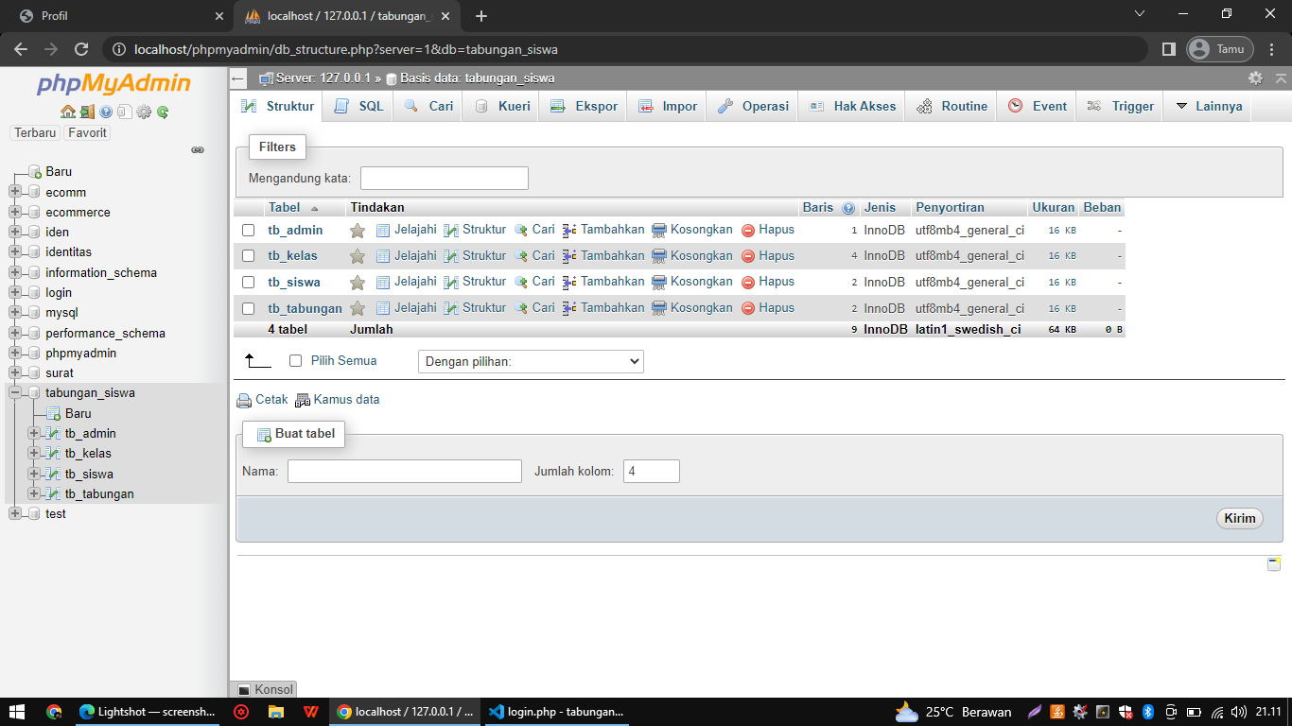

1. IMPLEMENTASI

* Tampilan Halaman Login Setiap user wajib untuk login terlebih dahulu sebelum dapat mengakses Sistem
* Tampilan Halaman Dashboard

Setelah berhasil login maka akan tampil halaman seperti gambar dibawah ini.

* Tampilan Tabel Data Tabungan

Dibawah ini merupakan tampilan dimana

daftar dari tabungan para siswa tertera

* Tampilan Tabel Data Pemakaian Tabungan Dibawah ini merupakan tampilan dimana daftar dari pemakaian tabungan para mahasiswa
* Tampilan Tabel Data Transaksi Tabungan Berikut adalah tampilan data transaksi tabungan dimana tertera seluruh transaksi para siswa termasuk di dalamnya saldo tabungan yang dimiliki.
* Tampilan Tambah Data Tabungan Berikut adalah tampilan yang akan muncul jika Bendahara kampus akan menambah atau menginput jumlah tabungan siswa.
* Tampilan Tambah Data Pemakaian Tabungan Berikut adalah tampilan yang akan muncul jika Bendahara kampus akan menambah atau menginput jumlah pemakaian tabungan mahasiswa.
* Tampilan Saldo Rekening Tabungan Para Mahasiswa dapat melihat berapa jumlah saldo tabungan yang mereka miliki seperti pada gambar dibawah ini.
* Tampilan Rekening Tabungan Para mahasiswa dapat melihat daftar tabungan mereka yang telah di-input atau ditambahkan oleh Bendahara
* Tampilan Rekening Tabungan Para mahasiswa dapat melihat daftar tabungan mereka yang telah di-input atau ditambahkan oleh Bendahara kampus
* Tampilan Pemakaian Rekening Tabungan

Para mahasiswa dapat melihat daftar pemakaian tabungan mereka yang telah dinput atau ditambahkan oleh Bendahara kampus

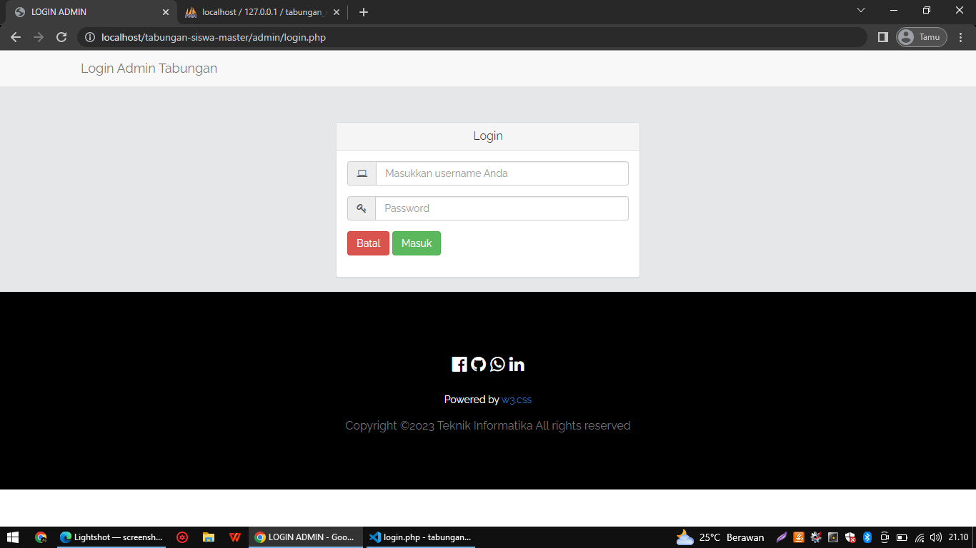

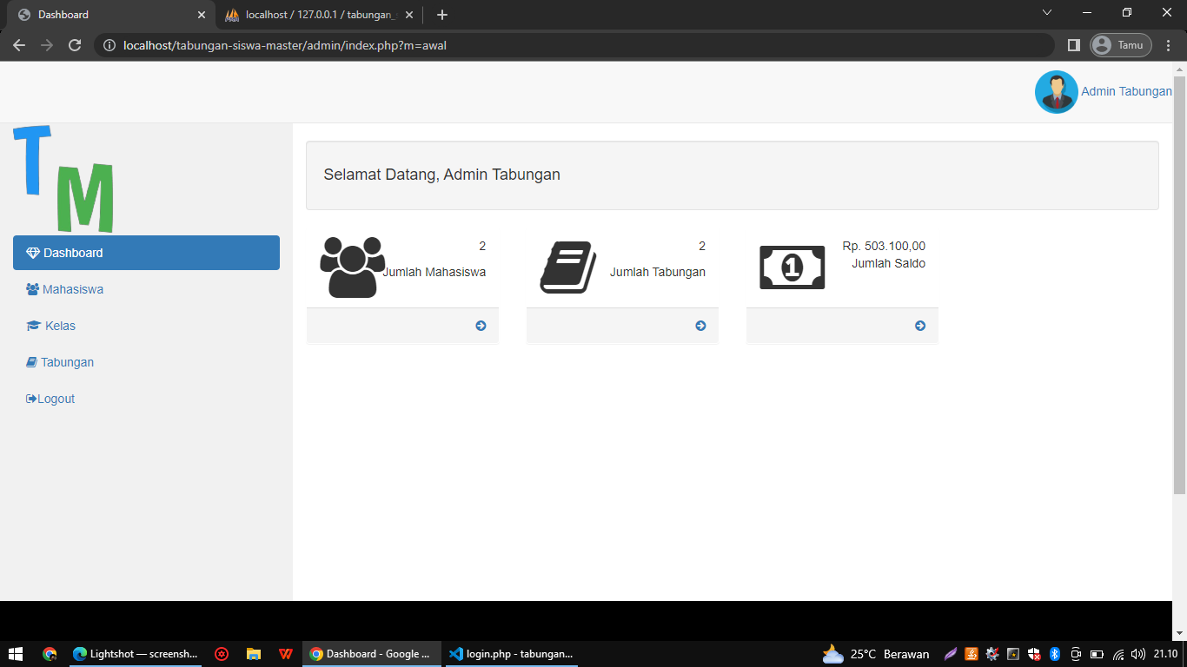

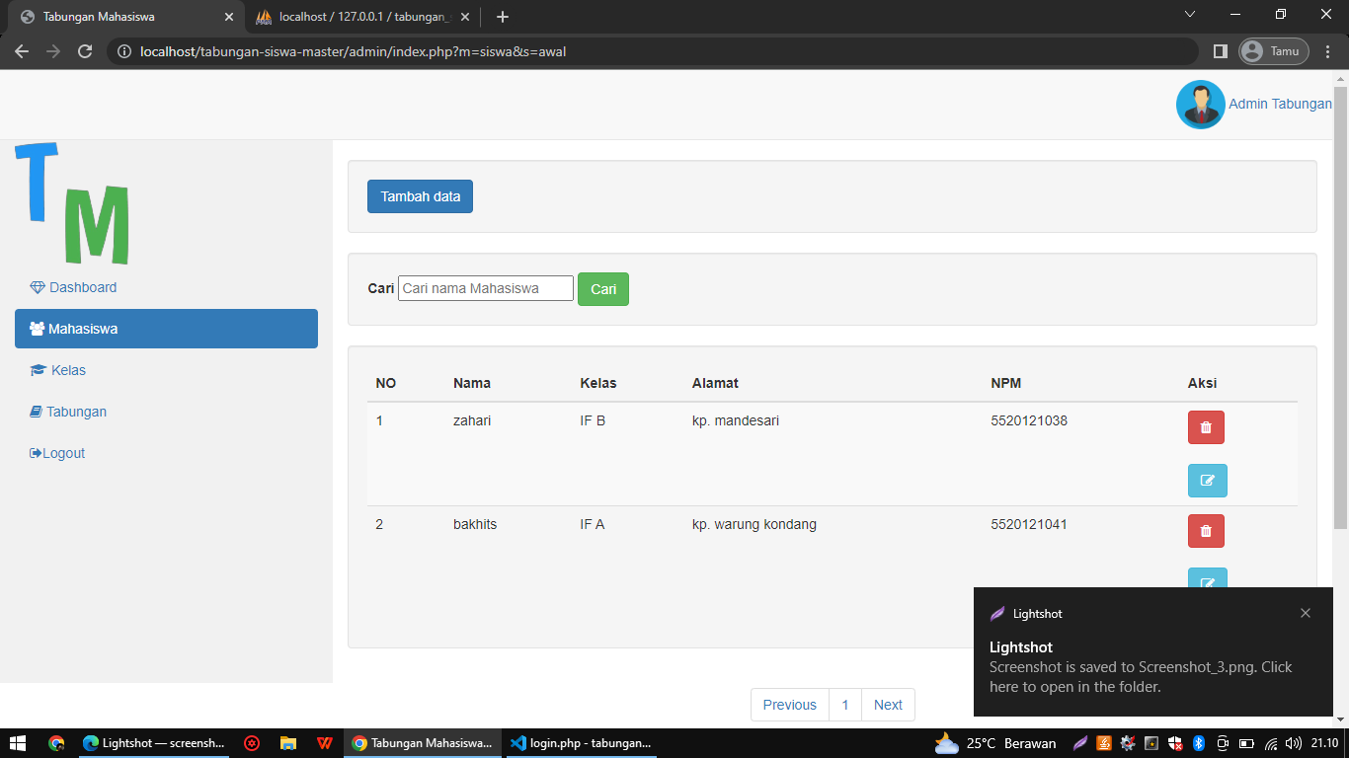

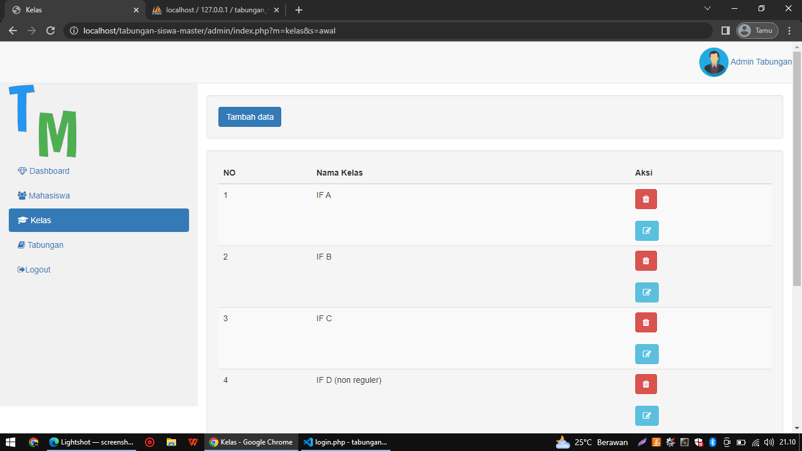

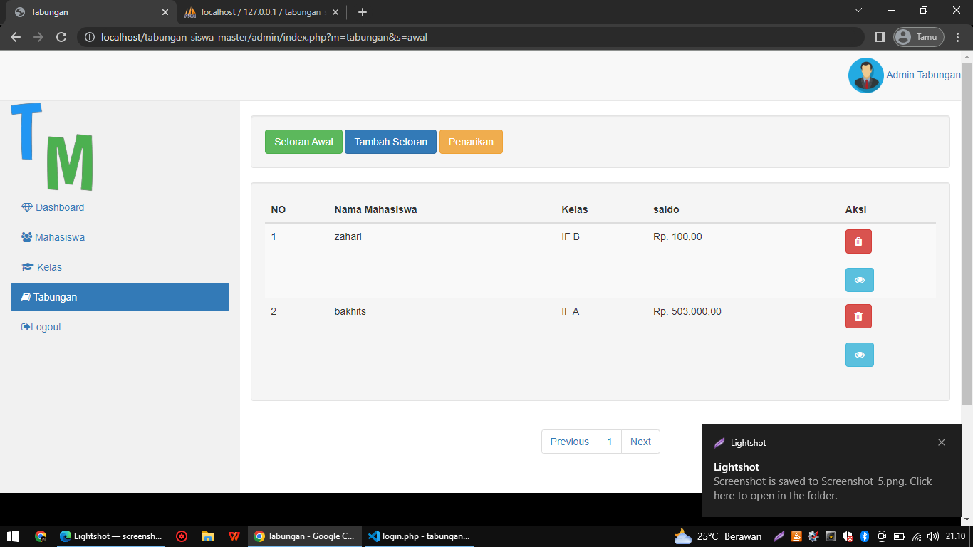

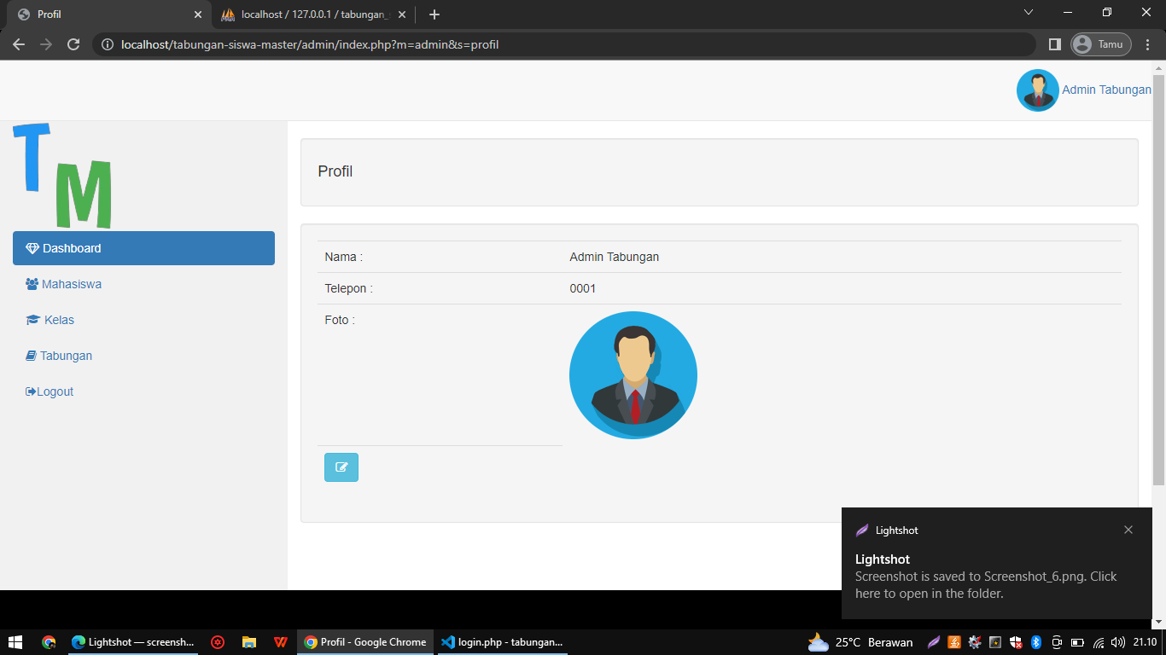

KESIMPULAN

Berdasarkan pembahasan yang telah diuraikan mengenai sistem tabungan mahasiswa rancangan sistem usulan, maka peneliti dapat mengambil kesimpulan bahwa :

1. Sistem tabungan siswa yang berjalan saat ini masih disatukan dengan tabungan dalam hal pembayarannya dan untuk pencatatan pembayaran masih dilakukan secara semi komputerisasi menggunakan Ms. Access 2010.

2. Yang menjadi kekurangan dari sistem yang berjalan saat ini ialah memiliki kemungkinan akan terjadi kesalahan atau ketidaktepatan dalam memasukkan nominal tabungan dikarenakan pembayaran serta pencatatan tabungan masih dijadisatukan dengan SPP yang dikelola oleh satu orang bendahara dengan menggunakan Ms. Access 2010 yang menurut bendahara itu sendiri cukup sulit untuk digunakan. Para siswa terbatas hanya dapat menabung satu bulan sekali dimana tabungan tersebut pun tidak dapat digunakan selain untuk pembayaran media para mahasiswa untuk dapat meringankan biaya-biaya yang berkaitan dengan kegiatan sekolah. Para siswa juga tidak dapat mengetahui berapa jumlah saldo tabungan mereka masing-masing dikarenakan dalam buku pembayaran tidak tercantumkan jumlah saldo tabungan tersebut.

3. Rancangan sistem tabungan Mahasiswa yang dibuat telah tertera pada pembahasan di atas dimana dalam Sistem Informasi Tabungan Mahasiswa berbasis web ini diharapkan mampu membantu mengatasi permasalahan atau kekurangan dari sistem yang berjalan saat ini serta membantu Universitas.